**Высококонтрастная фотография**

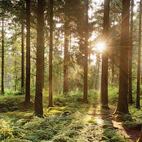

Невероятно красивы лесные пейзажи, на которых запечатлены солнечные лучи, пробивающиеся между стволами деревьев. Это истинное удовольствие фотографировать в лесу, например, солнечным осенним утром. Но существуют некоторые проблемы, связанные с такой съемкой, а именно выставление правильной экспозиции.

В этом уроке мы расскажем, как настроить фотоаппарат для съемки высококонтрастных фотографий, а также скажем несколько слов об их постобработке.

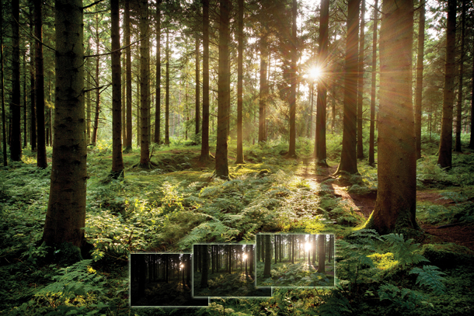

Чтобы разобраться в проблемах съемки в лесу, мы отправились в Лес Стокхилл, что находится в графстве Сомерсет. Вам мы советуем найти не очень плотный лес, чтобы солнечные лучи могли свободно проходить между стволами деревьев. Для большей живописности конечной фотографии уделите также внимание и общей композиции, найдите действительно красивое место для съемки.

Для начала проверьте прогноз погоды, небо должно быть ясным, хотя небольшой утренний туман и дымка могут добавить вашей фотографии особую атмосферу.

Узнайте точное время восхода солнца в вашей широте, вам нужно прибыть на место и подготовиться к съемке до того, как появится солнце.

Убедитесь, что точно знаете, где будет всходить солнце. Всем нам известно, что солнце встает на Востоке, но в зависимости от времени года его расположение меняется: солнце может восходить на Северо-Востоке или же на Юго-Востоке.

Наше фото неизбежно будет очень контрастным, а  охватить с одной экспозицией весь диапазон тонов от света до тени практически невозможно. Поэтому мы сделаем три снимка с одного ракурса, но с разными значениями экспозиции (брекетинг экспозиции), а потом соединим их в одну фотографию.

**Подготовка к съемке высококонтрастных изображений**

**Время и место**

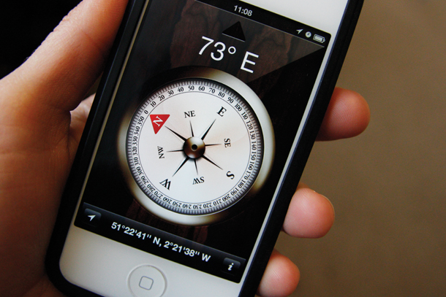

Найдите место, где деревья растут близко друг к другу, но между их стволами достаточное расстояние, чтобы лучи света проходили свободно. Для съемки выберете безоблачное утро, ведь облака имеют особенность рассеивать свет. Перед тем как начать подготовку к съемке еще раз убедитесь в том, что знаете, где именно будет вставать солнце, здесь вам на помощь придет компас.

**2. Штатив и пульт дистанционного управления**

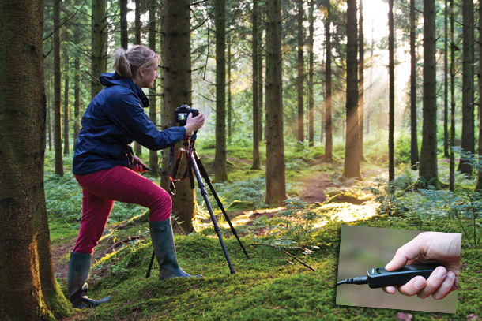

Штатив нам необходим, во-первых, потому что снимать мы собираемся и на длинных выдержках в том числе, а во-вторых, снимки, снятые с разными экспозициями, мы собираемся совмещать, поэтому они должны быть абсолютно идентичными, т.е. снятыми с одной точки.

Во время съемки на длинных выдержках крайне не рекомендуется нажимать на кнопку спуска затвора, т.к. прикосновение вызывает колебания, которые в свою очередь отражаются на качестве снимка – фотография получится размытой. Поэтому советую использовать пульт дистанционного управления, если такового не имеется, то можно просто включить режим таймера на вашем фотоаппарате.

**3. Брекетинг экспозиции**

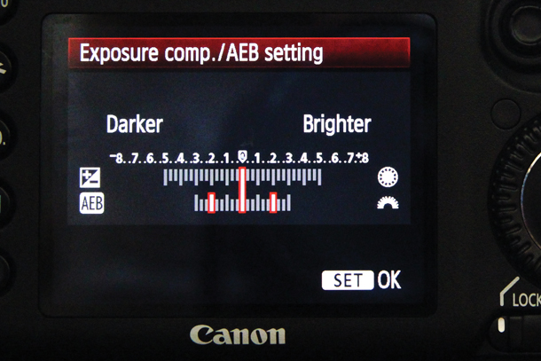

Так как наш пейзаж включает в себя как яркий солнечный свет, так и глубокие тени, мы получаем очень высокую контрастность, поэтому мы будем использовать брекетинг экспозиции, чтобы захватить весь тоновый диапазон.

Для этого зайдите в главное меню фотоаппарата и выберете раздел Экспокоррекци/AEB. Здесь установите шаг экспозиции между кадрами, т.е. сдвиньте ползунок на два значения влево для одного кадра и аналогично на два значения вправо для второго, в результате, например, если стандартная выдержка 1/4 секунды при диафрагме f/16 и ISO100, то фотокамера установит выдержку  1/15 сек. и 1 сек.

**4. Диафрагма и чувствительность ISO**

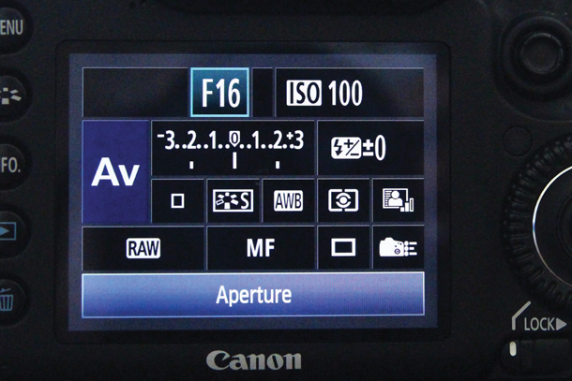

Выберете режим Приоритета диафрагмы (Av) и установите значение диафрагмы до f/16. Таким образом, изображение получится достаточно резким, а благодаря чуть прикрытому отверстию диафрагмы создастся эффект расходящихся лучей, это происходит в результате дифракции света, проходящего между лепестками диафрагмы.

Оставьте значение ISO равным 100, чтобы не испортить качество изображения шумом. В условиях плохого освещения при данных настройках камера, скорее всего, выберет выдержку от 1/30 сек. до 3 сек.

**5. Фокус**

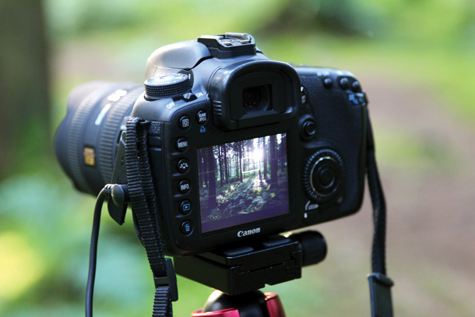

Настраивайте фокус вручную, используя режим Live View. Переключите вашу камеру в режим ручной фокусировки, затем, глядя на экран вашего фотоаппарата приблизьте ближайшее дерево, находящееся на переднем плане. Поскольку мы фотографируем, используя широкоугольный объектив при диафрагме  f/16, мы можем быть уверены, что если эта область будет резкой, то и вся фотография будет также резкой. Крутите кольцо фокусировки объектива, пока не добьетесь максимальной резкости.

**6. Берите от света все**

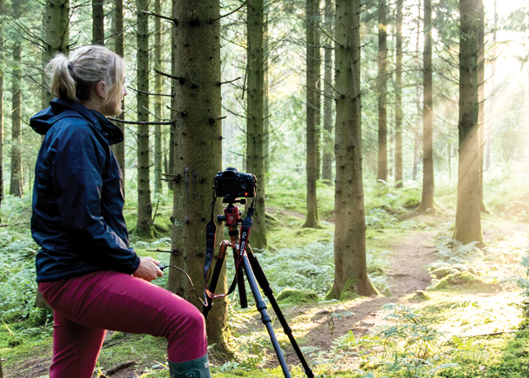

После восхода солнца у вас будет около часа по-настоящему хорошего света, чем выше будет подниматься солнце, тем менее эффектно будет смотреться фотография. Поэтому работайте в быстром темпе.

После того, как вы установили настройки для брекетинга, необходимо либо нажать три раза на кнопку спуска затвора на пульте, чтобы сделать серию снимков, либо включить режим Непрерывной съемки и подождать, пока не будет сделано три кадра.

**Объединяем три фотографии с разными экспозициями**

**1. Открываем фотографии в Adobe Camera Raw**

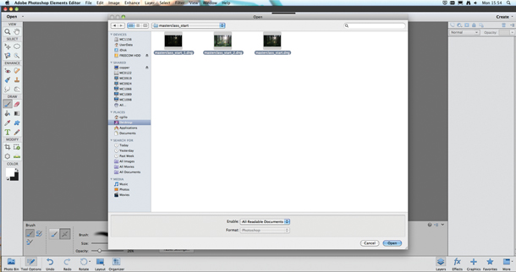

Загружаем в программе наши начальные фотографии. Для этого в программе Elements открываем вкладку **Файл – Открыть**, выбираем наши изображения и кликаем Открыть. Так как фотографии были сняты в формате Raw, они автоматически откроются в Adobe Camera Raw.

**2. Придаем фотографии теплый оттенок**

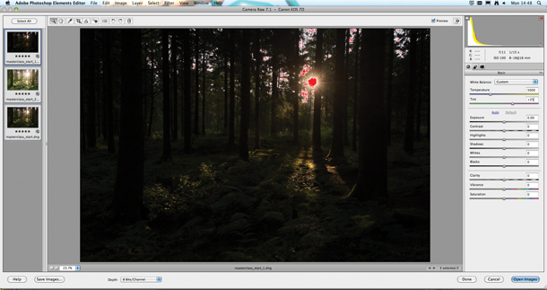

В левом столбце с нашими фотографиями нажимаем на кнопку **Select all** (Выделить все), чтобы работать сразу с тремя изображениями. Смещаем ползунок Temperature (Температура) до 5000, а у Tint (Оттенок) выставляем значение +25, чтобы добавить теплых оттенков.

А теперь мы будем редактировать фотографии по отдельности. Выбираем первый снимок (с нормальной экспозицией) и в Highlights тянем ползунок влево до – 43, чтобы вытянуть засвеченную область на солнце.

**3. Тени и свет**

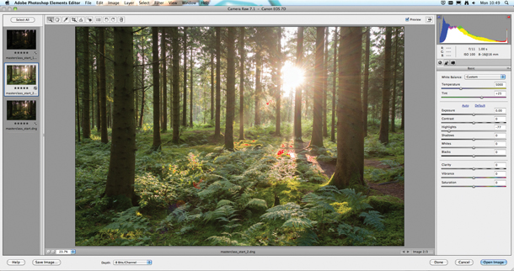

Далее открываем второе фото (переэкспонированное) и устанавливаем Highlights на -77. И, наконец, переходим к недоэкспонированному третьему снимку, для него выставляем значение Highlights – 32, а Shadows +26, чтобы добавить немного заполняющего света в тени. Теперь снова выделяем все три изображения и открываем их в Elements.

**4. Объединяем изображения**

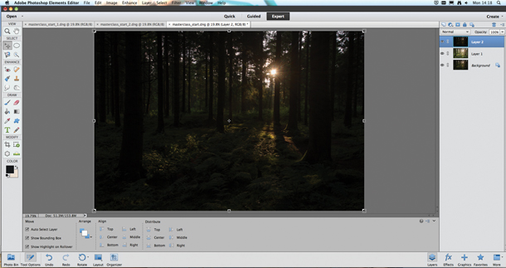

Теперь мы объединим три фотографии в один документ, благодаря этому мы сможем комбинировать участки изображения с разными экспозициями, используя маски. За основу мы возьмем изображение с правильной экспозицией. Выберете инструмент **Move tool** (Перемещение), кликните на переэкспонированное изображение и перетащите его на фото с правильной экспозицией, затем, удерживая клавишу Shift, отпустите клавишу мышки, чтобы создать новый слой с этим изображением. Повторите это действие с недоэкспонированным снимком.

**5. Вытягиваем засвеченные области**

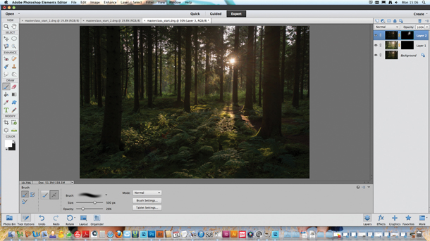

Выбираем верхний слой (у меня он называется Layer 2, содержит недоэкспонироанный снимок), удерживаем клавишу Alt и нажимаем на кнопку **Add Layer Mask** (добавить слой маску), тем самым мы добавим черную маску, которая сделает этот слой невидимым. Теперь возьмем кисть размером 500 пикселей и с прозрачностью 25%, выделим нашу черную маску и кистью прорисуем на ней область, где расположено солнце.

**6. Вытягиваем средние тона**

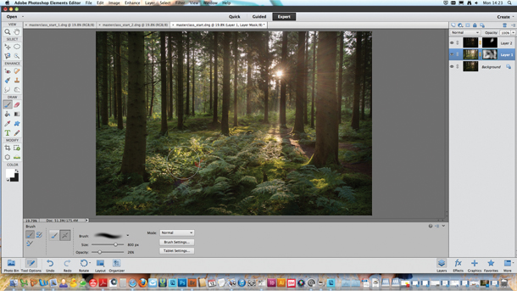

Аналогичным образом добавляем черную маску к слою с переэкспонированной фотографией. Берем белую кисть прозрачностью 25% и размером около 800 пикселей и прорисовываем те участки изображения, которые, как вам кажется, надо немного осветлить. Небольшая прозрачность кисти поможет вам избежать резких переходов.

**7. Увеличиваем контраст**

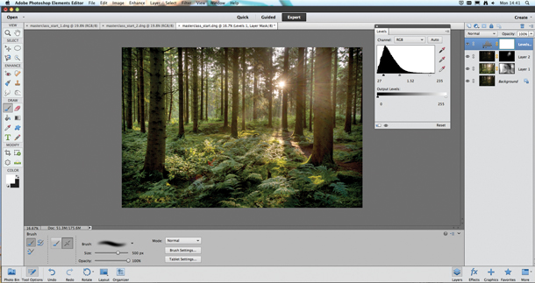

Теперь мы можем корректировать Экспозицию и Контраст у всего изображения. Для этого создаем новый корректирующий слой **Levels** и устанавливаем ползунок **Shadows** на значении 27, **Midtones** на 1,52, а **Highlights** на 235. Этим мы немного осветлим фотографию и увеличим контрастность.

**8. Добавим немного красного**

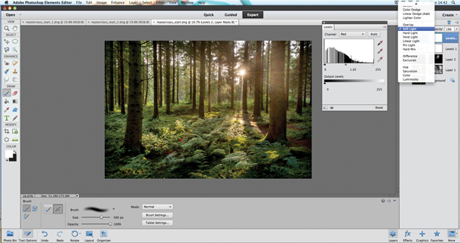

Мы создадим еще один корректирующий слой Levels, чтобы добавить фотографии еще тепла. В меню каналов выберете красный и сместите ползунок Midtones влево до значения 1.20, чтобы добавить красных оттенков. Затем измените режим наложения слоя на **Soft Light** (Мягкий свет) и установите прозрачность 25%.

**9. Яркость/Контраст**

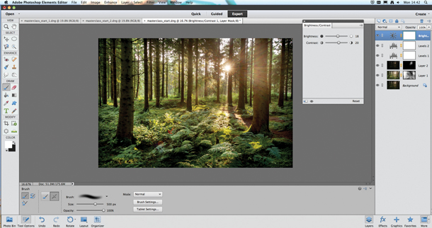

Создайте еще один корректирующий слой, но на этот раз **Brightness/Contrast**, установите значение Brightness 18 и Contrast 20. Теперь, когда мы наконец покончили с корректирующими слоями, выберете самый верхний слой и нажмите комбинацию клавиш Ctrl+Alt+Shift+E, чтобы создать один слой, содержащий все видимые составляющие.

**10. Избавляемся от бликов**

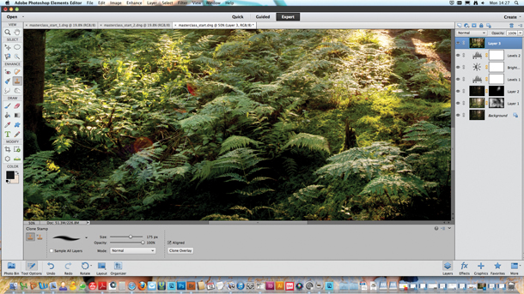

На моей фотографии можно заметить несколько солнечных бликов. Чтобы избавиться от них возьмем инструмент **Clone Stamp** (Клонирующий штамп), удерживая клавишу Alt, выберем ту область, которой будем “прикрывать” блик и прорисуем поверх блика штампом с клонированным фрагментом.

**Заметка напоследок**

Корректирующий слой **Levels** является прекрасным инструментом, если необходимо добавить изображению какой-то оттенок. Выбирая красный, синий, зеленый каналы и, передвигая ползунок Midtones в левую сторону, вы придаете фотографии оттенок в соответствии с цветом выбранного вами канала.

Но, перемещая ползунок вправо, согласно цветовому кругу, вы придаете изображению противоположный цвет, для красного противоположным является циановый, для зеленого – маджента, а для синего – желтый и зеленый.